Eclipse (版本eclipse-jee-galileo-SR2-win32) 配置说明

目录
1、 修改空间文本编码方式和系统风格 2
2、 修改系统content assist 快捷键 3
3、 修改Spelling 3
4、 修改SaveAction 4
5、 修改formatter 7
6、 修改cleanup 8
7、 修改code-template 9

- 修改空间文本编码方式和系统风格
window->preferences->general->workspace 如图：
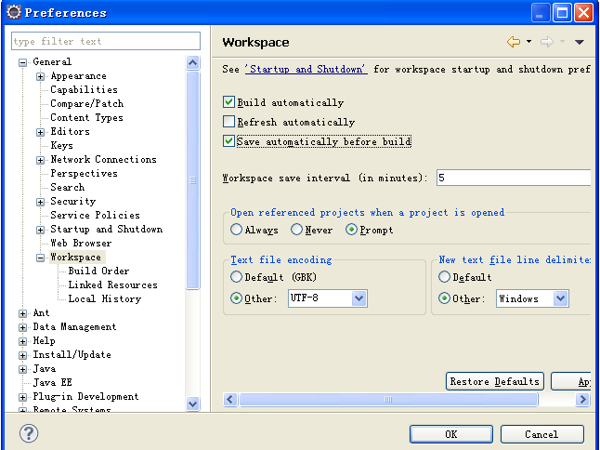

- 修改系统content assist 快捷键
调整与输入法切换冲突的内容助手热键 为strl+/ 如图：
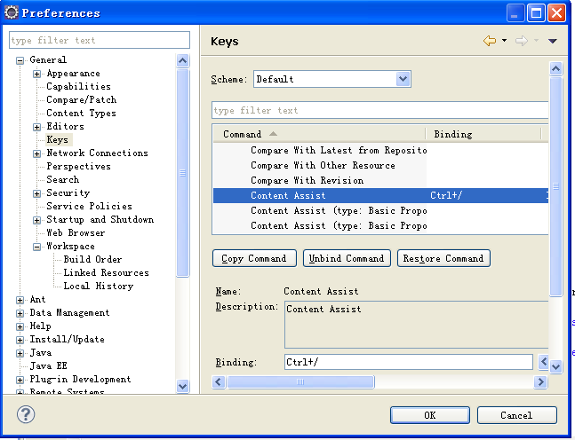
- 修改Spelling
位置：Windows->Preferences->Genernal->Editors->TextEditors->Spelling取消spell checking，配置项目如图：
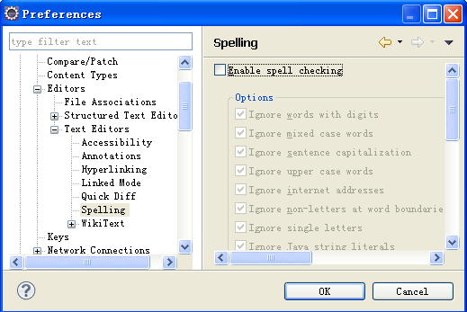

- 修改SaveAction
位置：Windows->Preference->Java->Editor->SaveAction，主要改为Format Source Code，Formate All Codes，与Organize Imports。配置项目如图：
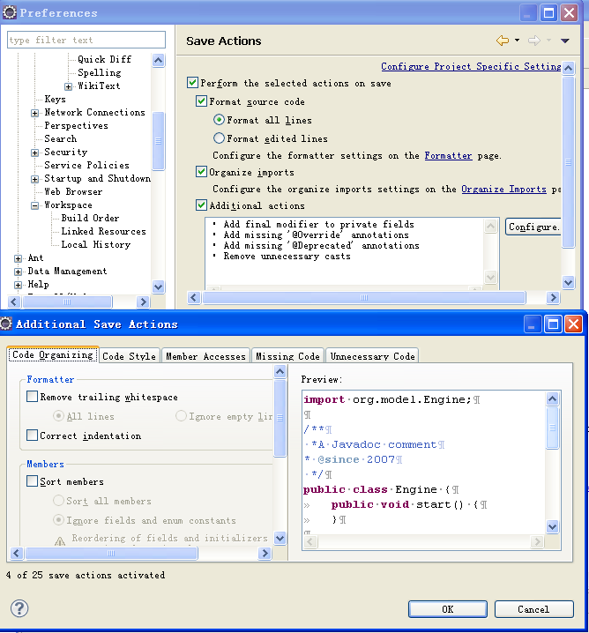

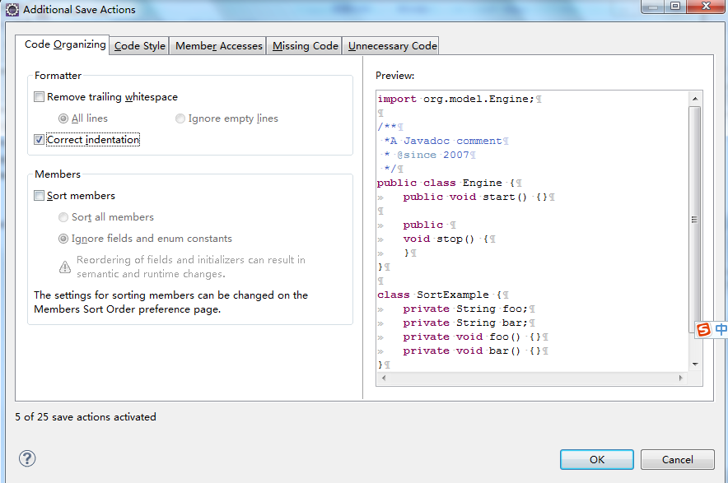
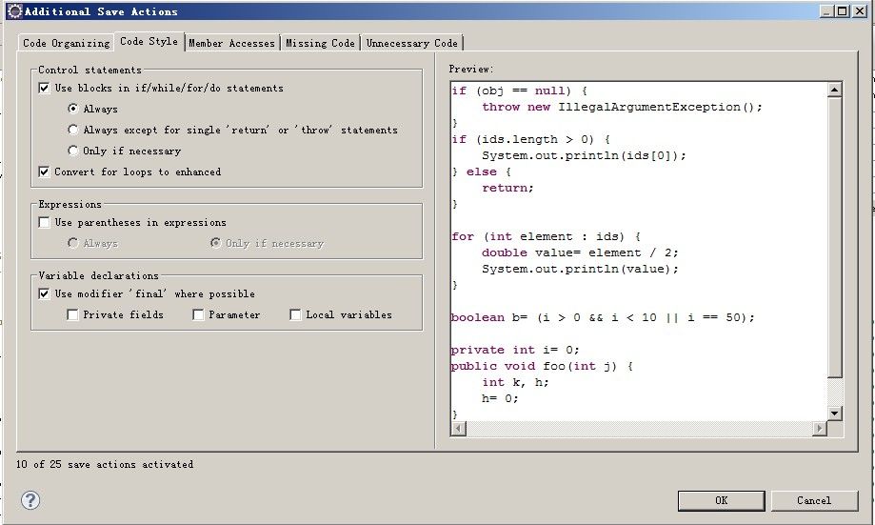

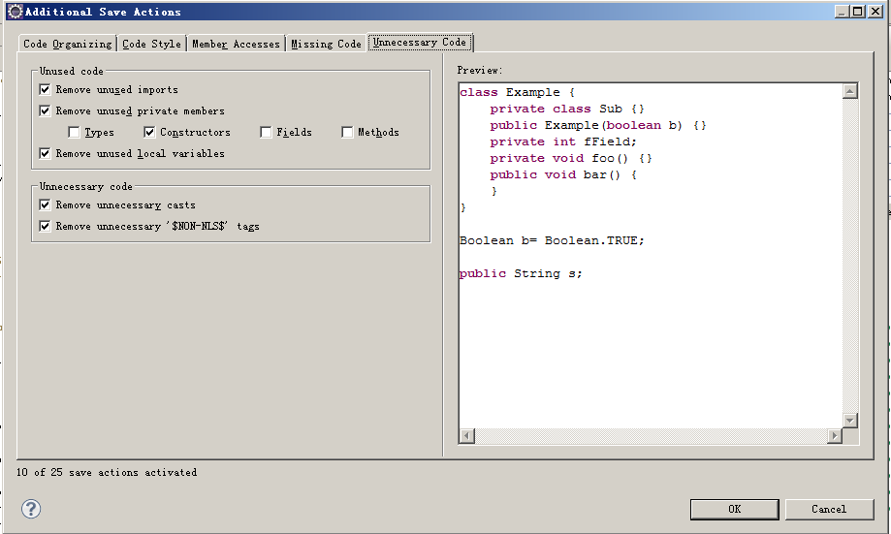
不能删除fields和methods

- 修改formatter
导入从文档同级目录下的code_formatter.xml文件，如图：
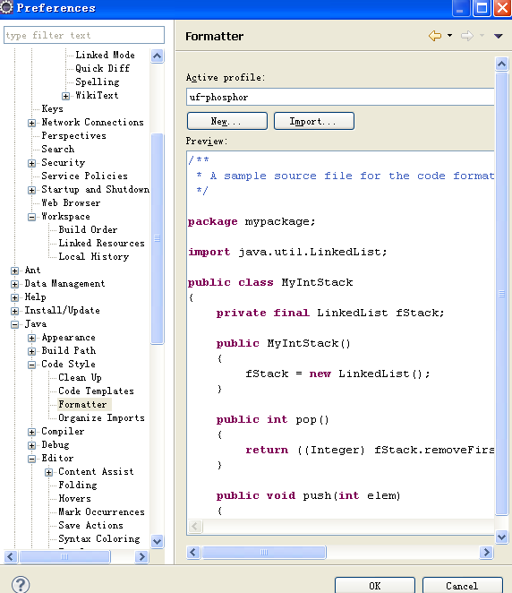

- 修改cleanup
导入从文档同级目录下的cleanup-profile.xml文件，如图：
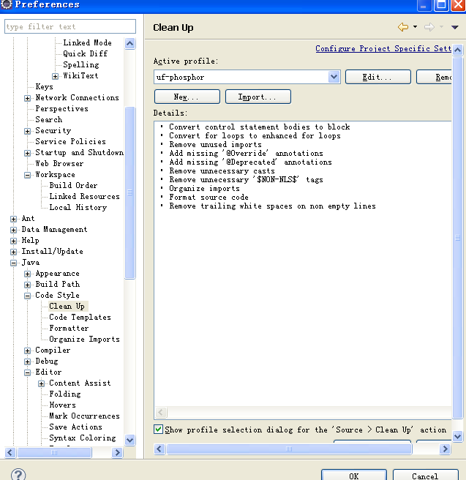

- 修改code-template
分别点击code和comments导入在同级目录下对应的codetemplates-code.xml和codetemplates-comments.xml文件，如图：
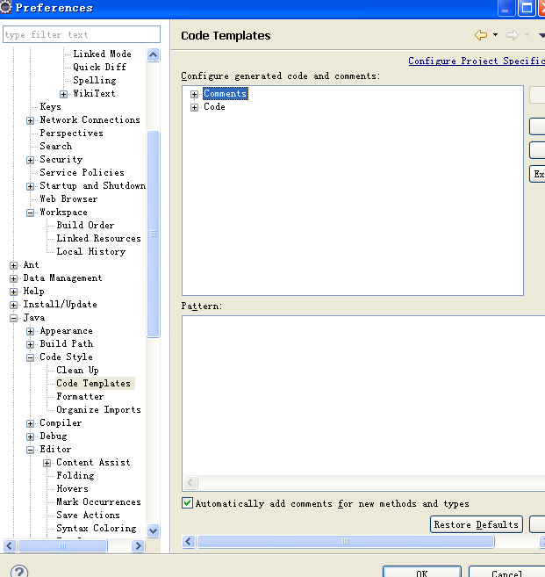

- 修改java /Errors/warning设置
- Code Style:
增加Access to non-accessible member of enclosing type，Parameter assignment
- Potential programming problem
增加全部，除Boxing and UnBoxing
- Name shadowing and confict
增加全部
- Unecessary Code
增加全部，除Unecessary else
- Annoatation
增加全部
如图：

- 修改validation项目
- 取消ejb验证
- 取消ear validator
- 取消application client validator
- 取消connector validator
- 取消jsf验证
- 取消ws-I message validator

- 注解提示
